JAZZ-RHONE-ALPES

14/11/2018 – “Tribute to Didier Lockwood” au théâtre du Calepin (Montélimar)

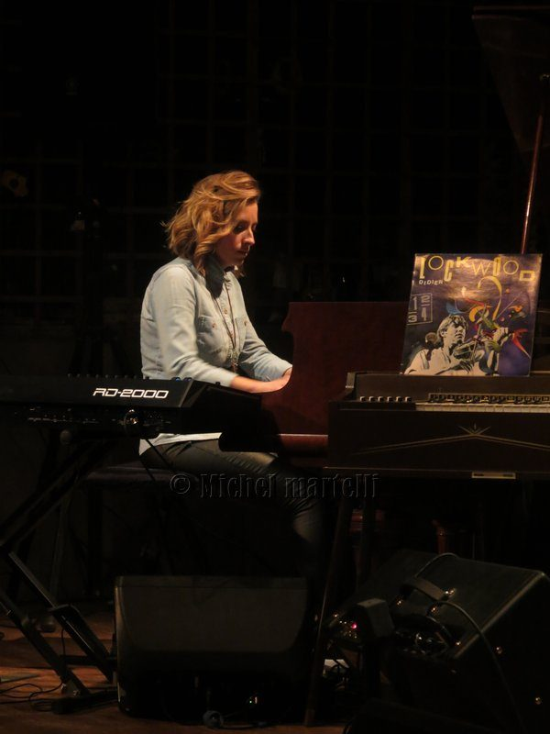

Un « Tribute » qui touche au cœur
Didier Lockwood a de quoi être fier. Son esprit est toujours là, et bien là, cela a été démontré trois jours durant, les 14, 15 et 16 novembre, sur la scène du Théâtre du Calepin, au cours de soirées « hommage », orchestrées par toute une bande de talentueux copains, sept en tout, tous issus de promotions proches du Centre des Musiques Didier Lockwood. Tous, enfin, qui ont, ou qui vont entamer une belle carrière.
L’histoire est née en juin dernier, lors de la présentation du premier album du Jessica Rock Trio, “A 1550”. Ce soir-là, déjà sur la scène du Calepin (décidément magique), le trio s’offre un “boeuf”, à l’issue de sa prestation, avec deux amis guitaristes, et compagnons de promotion. Quelque chose germe, sans faire trop de bruit au départ, dans l’esprit des musiciens. Mais quelque chose de solide, qui peut accoucher quelque chose de beau. Didier Lockwood les guidait sans doute, de là-haut.
Novembre 2018, le premier jet est lancé. Ils étaient sept sur scène, réunis dans un même corps. A commencer, bien sûr, par Jessica Rock, au piano, aussi à l’aise dans son jardin du Calepin que dans l’esprit Lockwood. Et puis, quand on parle de Jessica… ses deux piliers ne sont jamais vraiment très loin : Maurizio Congiu, le magicien de la contrebasse, qui revient d’Amérique du Sud avec des images de concerts plein les yeux, et Thomas Domene, gentleman de la batterie dont il sait nous donner le meilleur.
Autour d’eux, leurs deux “potes” guitaristes, déjà à la genèse du projet, Quentin Gouraud et Kevin Braci. Et puis, deux “cerises” en plus sur ce beau gâteau : Sophie Rodriguez, bluffante à la flûte et Mattéo Gallus, exceptionnel au violon.
Hommage, oui. Avec toute la grâce que ce mot peut porter, même s’il ne fait pas oublier que le Maître n’est plus là. Mais la grâce, quand elle est bien servie, est éternelle et, au cours de ces trois soirs, elle a émané du jeu de chacun des musiciens présents sur scène. C’était, du reste, ce que voulait voir naître, chez chacun de ses élèves, Didier Lockwood. Les “faites-vous plaisir avant tout”, les “pas de conventions”, les “vivez votre musique à 1000% comme si votre jeu était le dernier”… tous ces messages ont été reçus cinq sur cinq, ou plutôt sept sur sept, et c’est un jeu inspiré, libéré, aérien qui nous a été offert durant ce “tribute”.
Neuf morceaux, des standards bien revisités par le septet, qu’affectionnait particulièrement Didier Lockwood, un hommage supplémentaire, au passage, à Roy Hargrove, et quelques compositions personnelles des uns, des autres ou de l’ensemble auront atteint leur but : toucher au cœur les spectateurs. Inutile, donc, de décrire l’accueil qui aura été réservé à cette prestation…
L’idée du quintet de départ avait mué en septet. Forme définitive de base ? en sachant que l’ensemble propose aussi des morceaux en duo, en trio et en quartet . On aime à penser que oui, d’autant que dans leurs valises, les sept musiciens ont encore plein de compositions en attente, et qu’ils ont encore faim de jeu, ensemble.
Monsieur Lockwood, vous avez dû passer de bien belles soirées à Montélimar, en ces 14, 15 et 16 novembre. Vos sept élèves vous ont rendu, et bien rendu, ce que vous avez su insuffler dans leurs veines : l’Amour de la musique, avec un très grand « A ».

ONT COLLABORÉ À CETTE CHRONIQUE : Michel Martelli

